４-「指名通知書」の受領、「受領確認書」の提出及び「発注図書」の取得方法

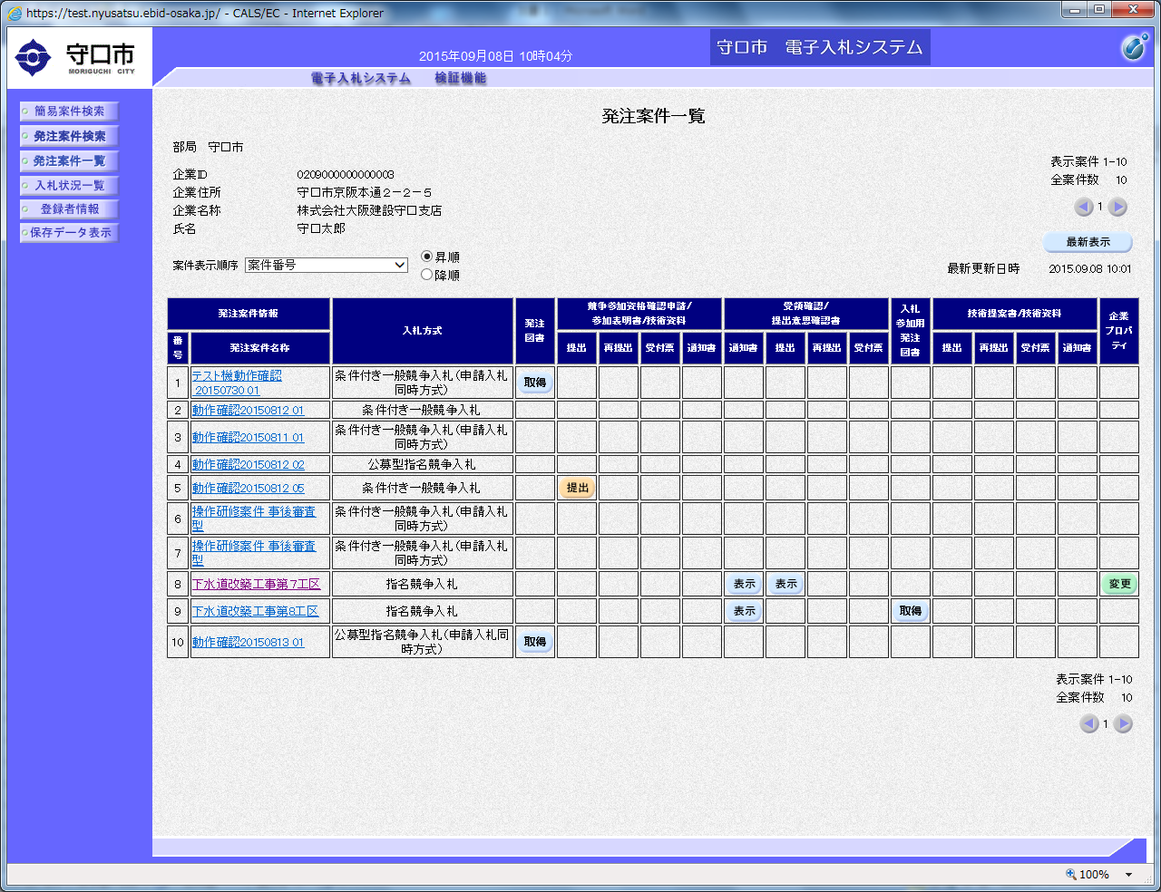
１ 「受領確認/提出意思確認書」の「通知書」の『表示』をクリックしてください。

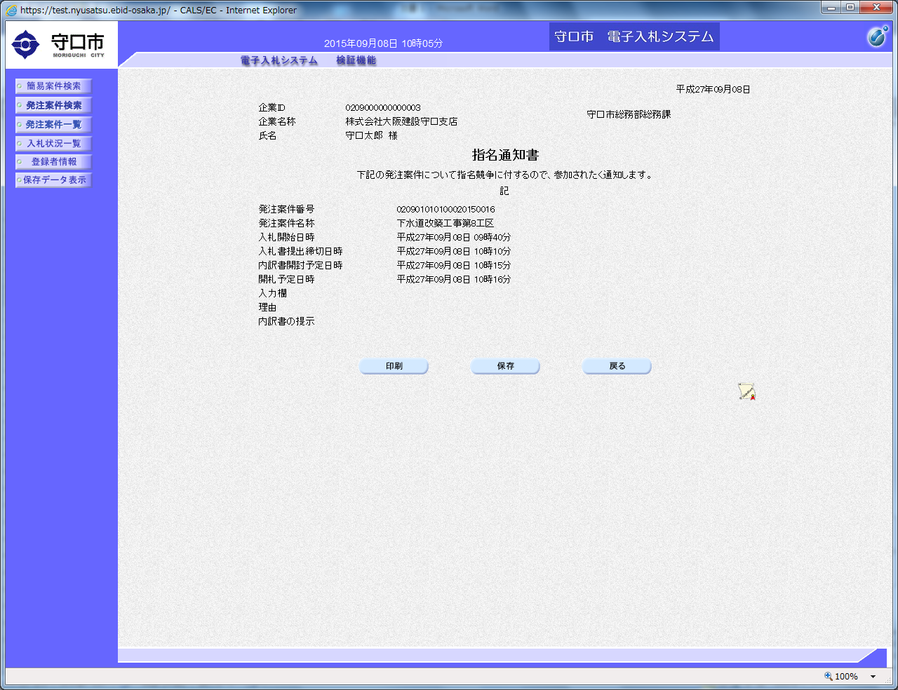
２ 『印刷』及び『保存』をクリックし、印刷及び保存作業を終えてから、『戻る』をクリックしてください。

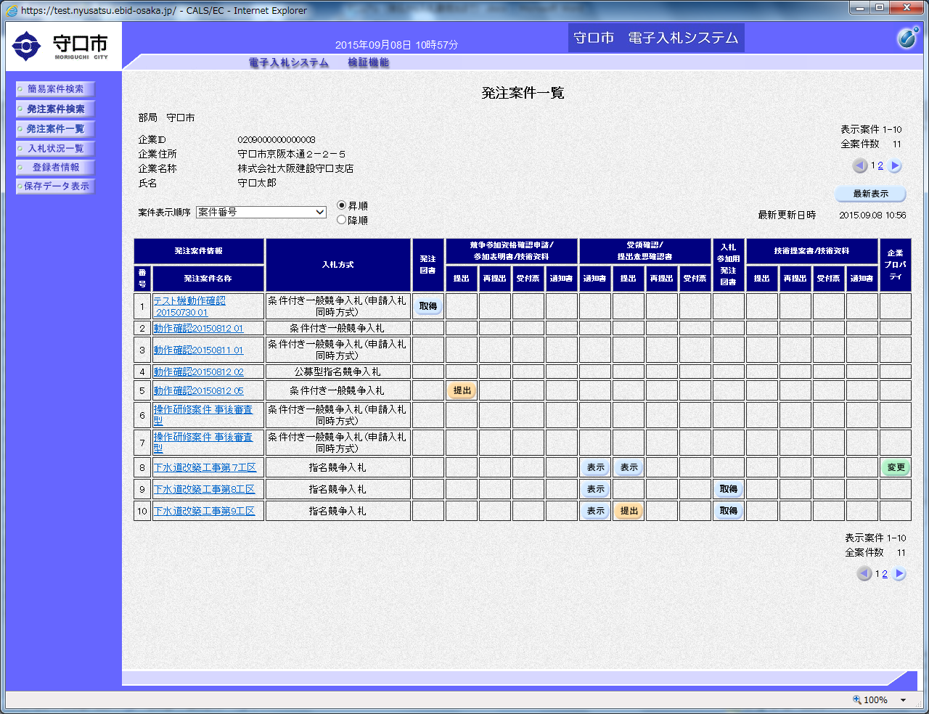
３ 「受領確認/提出意思確認書」の「提出」の『提出』をクリックしてください。

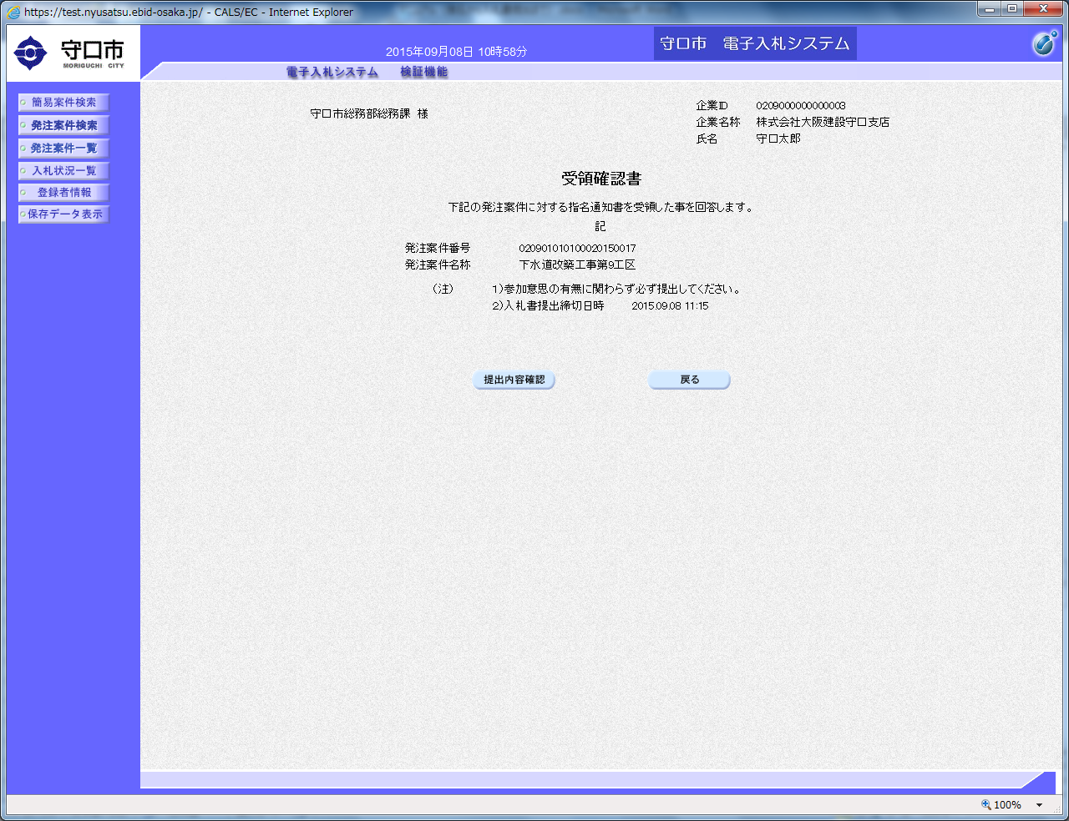
４ 『提出内容確認』をクリックしてください。

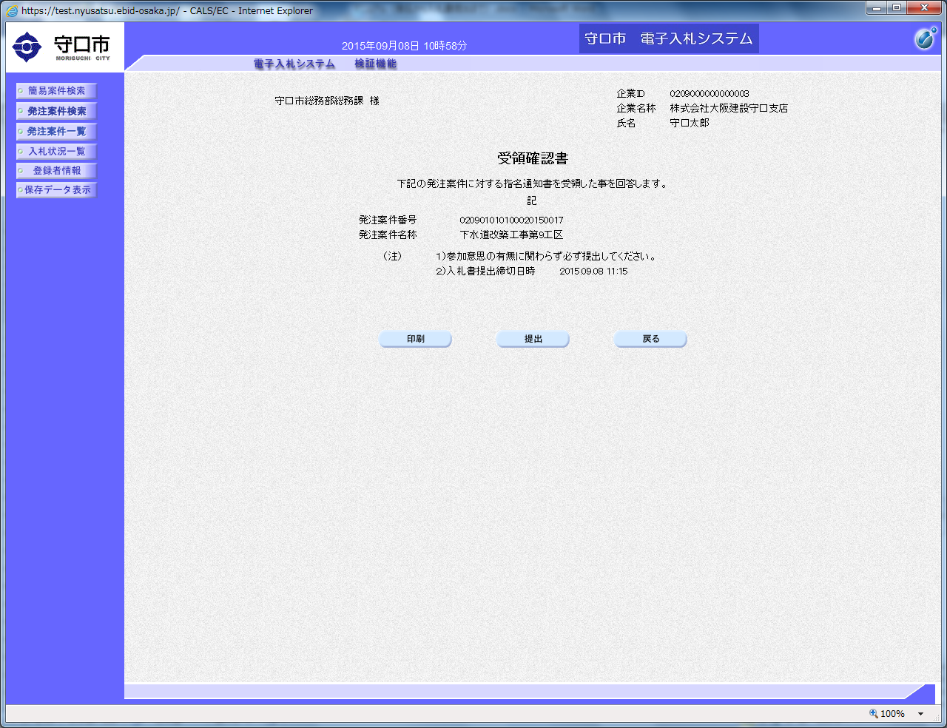
５ 『印刷』をクリックし、印刷作業を終えてから、『提出』をクリックしてください。

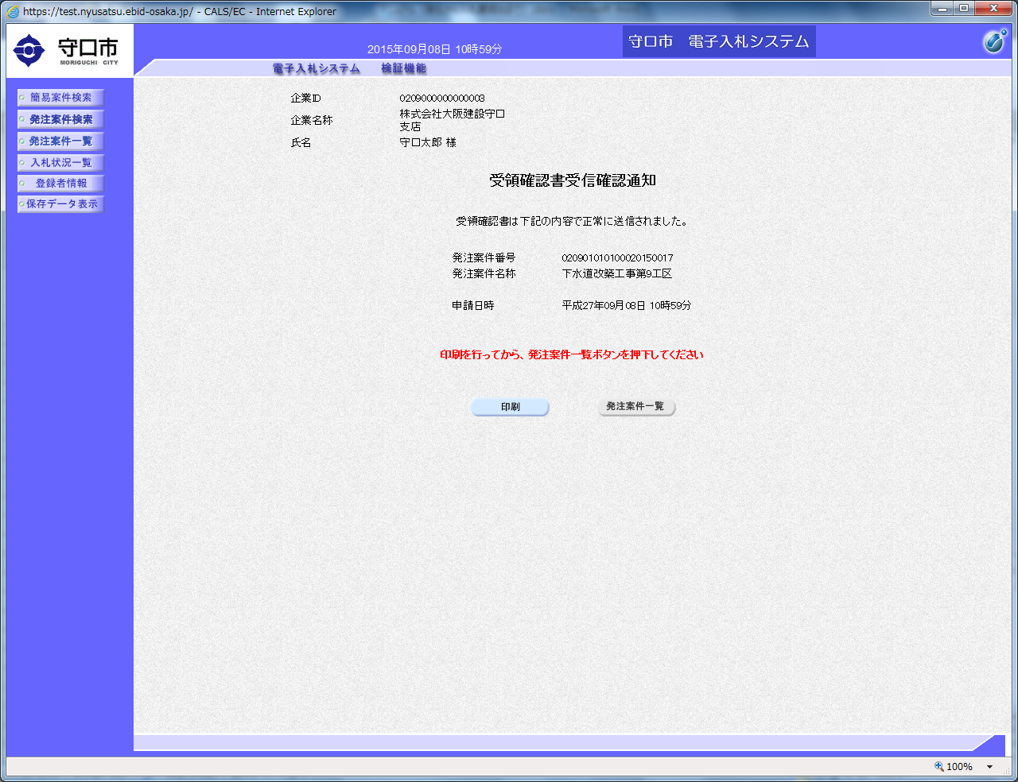
６ 『印刷』をクリックし、印刷作業を終えてから、『発注案件一覧』をクリックしてください。

※ 「受領確認書」の提出は、入札に参加されるか辞退されるかを問わず、「指名通知書」が届いているかどうかの確認になりますので、必ず提出いただきますよう、よろしくお願いします。

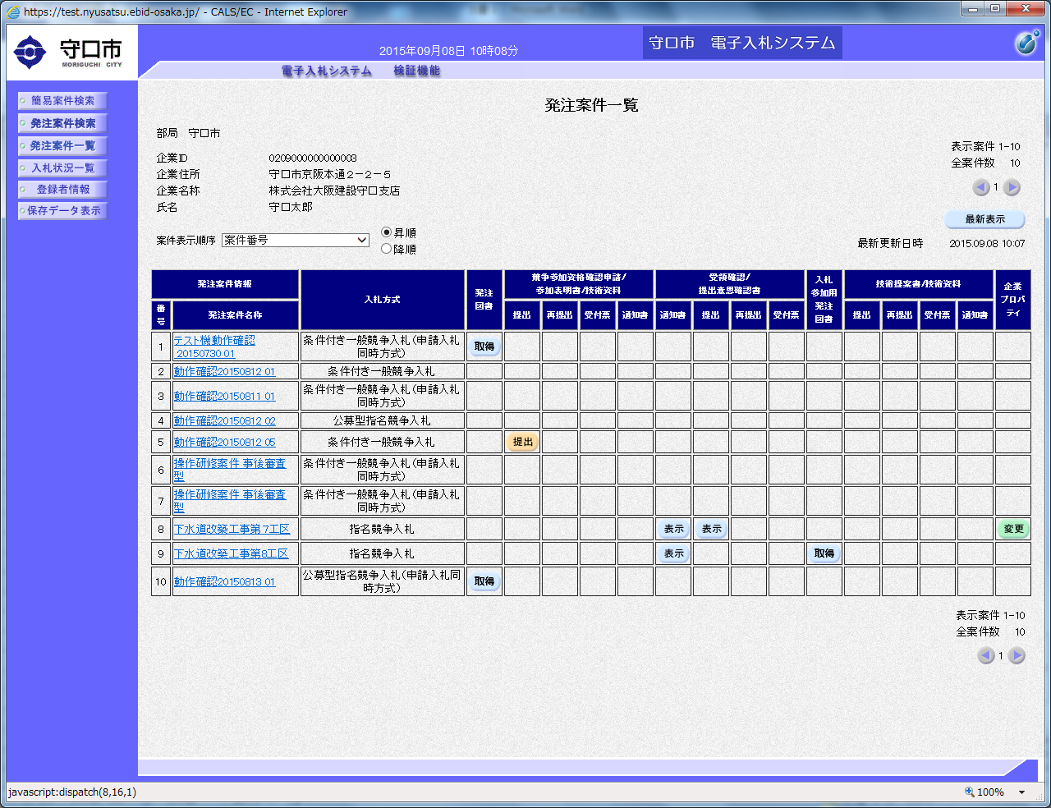
７ 「入札参加用発注図書」の『取得』をクリックしてください。

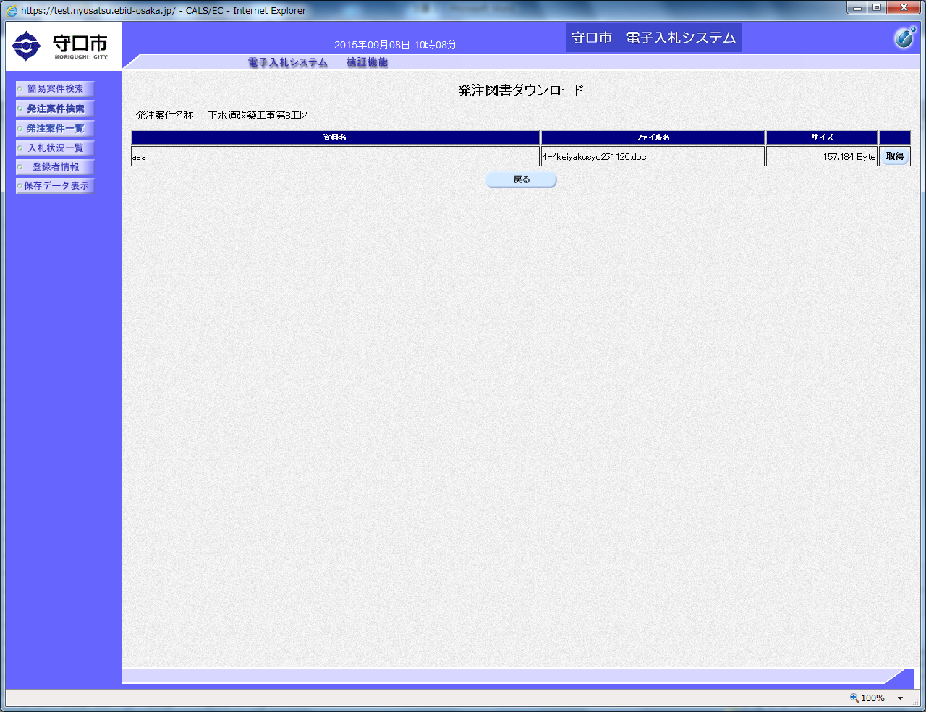
８ 『取得』をクリックし、保存作業を終えてから、『戻る』をクリックしてください。

